Администрация
Борского сельского поселения
Бокситогорского муниципального района
Ленинградской области

ПОСТАНОВЛЕНИЕ

от 26.07.2019 г. №
д.Бор
Об утверждении типового проекта контейнерной мусорной площадки

В соответствии с Федеральным законом от 06 октября 2003 года № 131-ФЗ «Об общих принципах организации местного самоуправления в Российской Федерации», Постановлением Правительства Российской Федерации от 31.08.2018 года № 1039 «Об утверждении Правил обустройства мест (площадок) накопления твердых коммунальных отходов и ведения их реестра», в рамках государственной программы Ленинградской области «Охрана окружающей среды Ленинградской области», утвержденной постановлением Правительства Ленинградской области от 17.07.2019 г. № 323, Уставом муниципального образования Борское сельское поселение, администрация Борского сельского поселения
ПОСТАНОВЛЯЕТ:

- Утвердить типовой проект контейнерной мусорной площадки муниципального образования Борское сельское поселение согласно приложению.
- Опубликовать настоящее постановление в информационно-телекоммуникационной сети Интернет на сайте администрации Борского сельского поселения.
- Контроль выполнения настоящего постановления оставляю за собой.

Заместитель главы администрации
Борского сельского поселения В.Н. Сумерин

Приложение
к постановлению администрации
Борского сельского поселения
от 26.07.2019 г. №

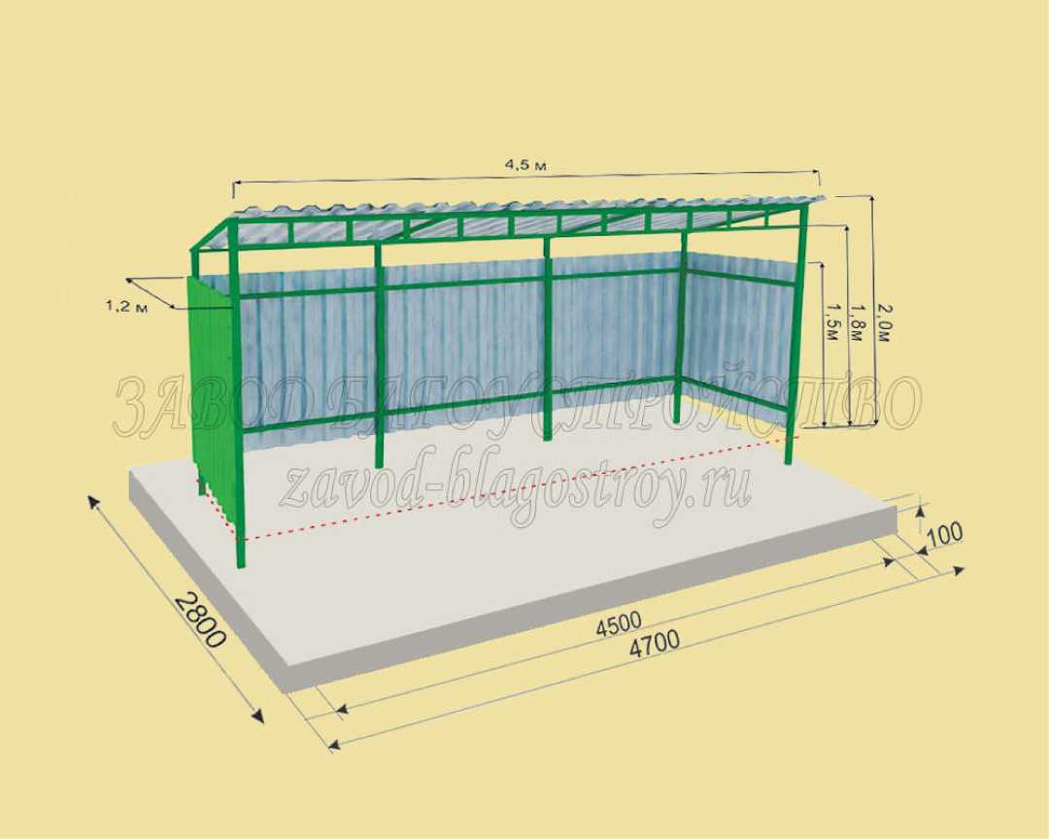
Типовой проект контейнерной мусорной площадки
Борского сельского поселения

Требования к контейнерной мусорной площадке

1. Поверхность площадки – искусственное водонепроницаемое и химически стойкое покрытие.
2. Размер площадки рассчитан на установку необходимого числа контейнеров (количество контейнеров варьируется в зависимости от числа проживающих) и места для сбора крупногабаритного мусора.
3. Контейнерная площадка оснащена навесом.
4. Контейнерная площадка удалена от жилых домов на расстояние не менее 20 м.
5. Площадка для контейнеров имеет ровное покрытие с уклоном в сторону проезжей части 0,02%.
6. Площадка имеет ограждение.
7. Площадка примыкает непосредственно к сквозному проезду.

